TEMATYKA KOMPLEKSOWA NA MIESIĄC LUTY
DLA DZIECI 3 LETNICH

TYDZIEŃ I. WSZYSTKO JEST MUZYKĄ.
- Czy to słyszysz?
- Dyrygent i orkiestra.
- W świecie rytmów.
- Emocje w muzyce.
- Malowane muzyką.

TYDZIEŃ II. POD ZIEMIĄ, POD WODĄ.
- Tajemnice Ziemi.
- Pod wodą.
- Czarny jak węgiel, biały jak sól.
- Dźwięki Ziemi.
- Wybuchowy wulkan.
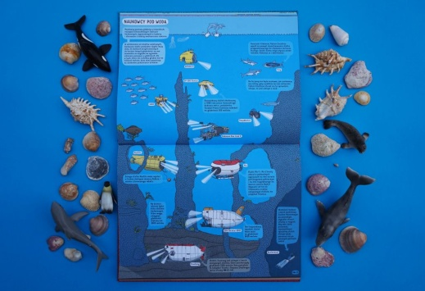

TYDZIEŃ III. PREHISTORYCZNY ŚWIAT.
- Pamiątki z przeszłości.
- Szukamy śladów przeszłości.
- Dinozaury.
- Dinozabawy.
- W pradawnym świecie.

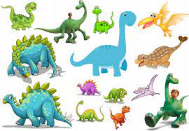

TYDZIEŃ IV. W KOSMOSIE.
- Nasza planeta.
- W układzie słonecznym.
- Statek kosmiczny.
- Lot w kosmos.
- Na odległej planecie.
